配置token教程观看网盘4K片源
1、安装影视仓。
2、手机下载安装旧版阿里云盘，然后：①设密码；②上传头像；③取好昵称；④登陆。
3、配置博主推荐线路（配置方法见另——接口配置使用教程）
4、用浏览器打开https://alist.nn.ci/zh/guide/drivers/aliyundrive.html
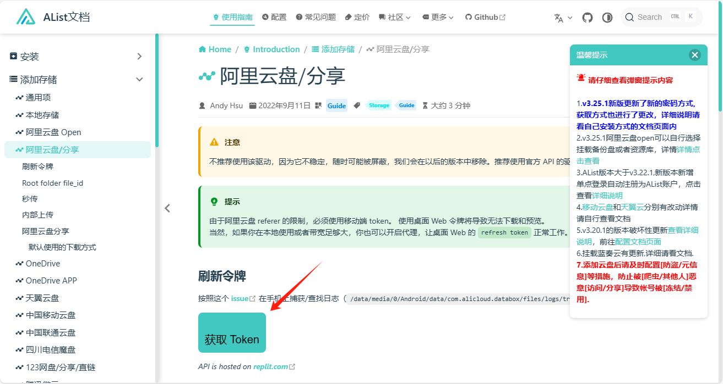
点击【获取token】后等待界面出现二维码。然后拿出手机打开安装好的阿里云盘扫码。
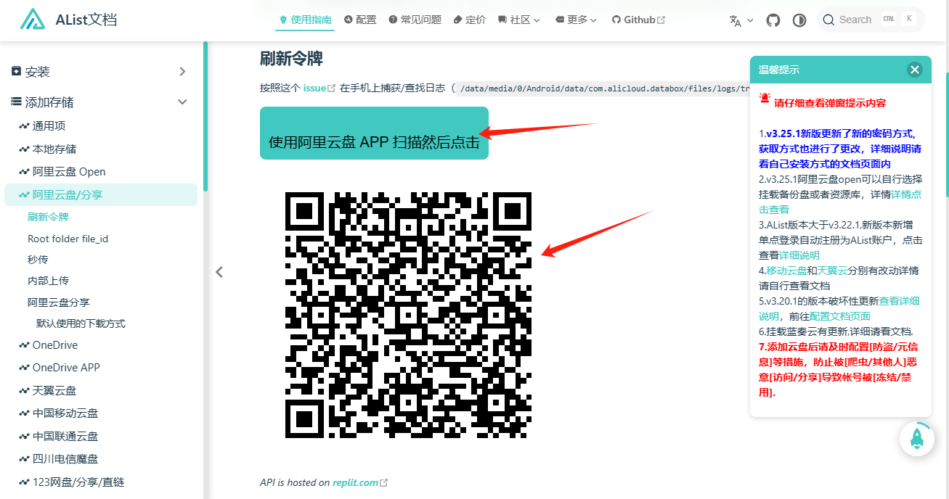
扫码成功后点击【使用阿里云盘app扫描然后点击】文字。复制下方弹出的token码。
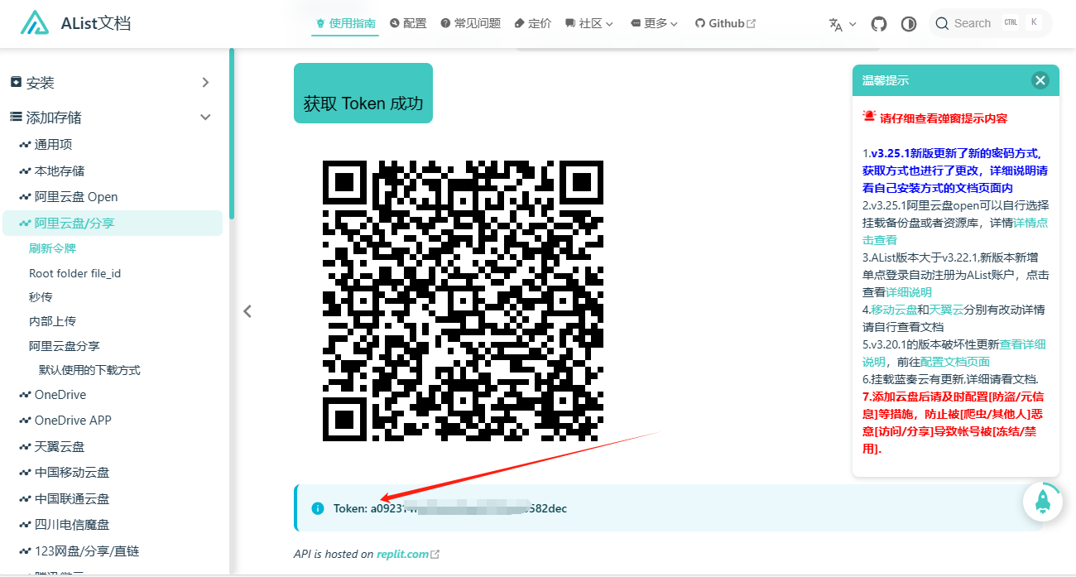

5、返回影视仓，进入【设置】-【阿里云token】，输入刚才复制的token，点开看到自己的阿里云盘昵称和头像就说明已经成功。

总结：
①观看网盘资源时，电视屏幕上一般会弹出一个二维码，用阿里云盘扫一扫授权登陆即可。也可能是出现一个输入框，点提示框左下角一行英文就会变成二维码，用阿里云盘扫一扫即可（手机版直接授权跳转阿里云盘授权即可）。弹不弹码由接口决定，不是每个接口都会弹出阿里云盘扫码提示。
②阿里云盘的容量满了也是不能观看的。
③扫码成功播放4K，但下次播放又要扫码是因为配置的接口不适配影视仓。
④如果曾经用第三方助手类工具推送过token，在尝试本文方法还是不行的删除根目录下的所有tvbox,fatcat,tvfan……等等助手自建的文件夹。
本文所指4K资源是指观看网盘中的资源，观看此类资源需要正确配置token。

